Задание выполнить не позднее 29 апреля
Занятие № 33-34Электрические двигатели. Разборка и сборка электродвигателей.
Задание: Написать план – конспект. Сделать несколько фото разборки и сборки электродвигателя, либо видео 1-2 минуты
1. АСИНХРОННЫЕ ДВИГАТЕЛИ

1.1. Особенности конструкции двигателей.
По конструкции асинхронные двигатели разделяют на два типа: с фазным ротором и с короткозамкнутым ротором. Конструкция статора одинакова. Незначительные отличия обусловлены разными формами роторов.
Элементы конструкции статора показаны на рис. 17.1. Для двигателей малой мощности корпус отливается из алюминия. Для двигателей средней и большой мощности – из чугуна. Наружная поверхность корпуса может иметь ребра, которые необходимы для увеличения площади охлаждения. Для крепления двигателя используют лапы.
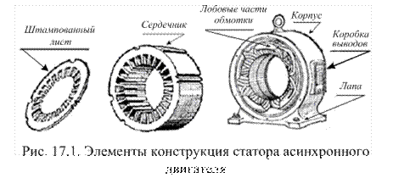
Сердечник статора представляет собой полый цилиндр, собранный из отштампованных листов электротехнической стали. Листы изолированы друг от друга слоем лака, собраны в пакет и скреплены специальными скобами или продольными сварными швами снаружи. Такая конструкция обеспечивает уменьшение вихревых токов. После сборки сердечник запрессовывается в корпус.
Обмотка статора трехфазная, выполняется в виде одно или многовит-ковых катушек. Пример размещения катушек трехфазной обмотки приведен на рис. 17.2. В приведенном примере каждая фаза имеет три катушки, уложенные в соседних пазах. Катушки соседних фаз сдвинуты по окружности статора на угол 120º. Лобовые части катушек проходят вдоль торцевой части сердечника статора (см. рис. 17.1).
Концы обмоток каждой фазы статора присоединяются к зажимам коробки выводов. Расположение и обозначение выводов обмотки на клеммной панели приведено на рис. 17 3. Видно, что обмотку статора можно включить звездой или треугольником.

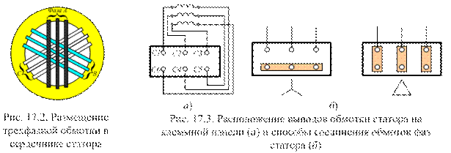
Как и статор, ротор асинхронных двигателей собирают из штампованных листов электротехнической стали, которые запрессовывают на вал (рис. 17.4, а). Обмотку короткозамкнутого ротора типа «беличье колесо» изготавливают из медных или алюминиевых стержней, замкнутых накоротко с торцов двумя кольцами (рис.17.4, б). Стержни вставляют в пазы ротора без изоляции. Для маломощных двигателей короткозамкнутую обмотку отливают из алюминия вместе с кольцами и торцевыми лопастями для вентиляции машины (рис. 17.4, в). Схема включения в сеть асинхронного двигателя
с короткозамкнутым ротором приведена на рис 17.4, г.
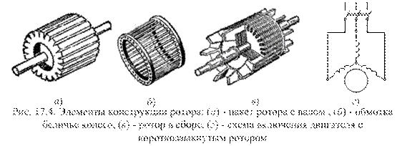
Фазные роторы используют в асинхронных двигателях средней и большой мощности. Конструкция фазного ротора показана на рис. 17.5, а.
На сердечнике фазного ротора 1 укладывают трехфазную обмотку 2, аналогичную обмотке статора. Ее соединяют в звезду, а концы подключают к контактным кольцам 3. Посредством контактных колец и щеток обмотка ротора соединяется с пусковым регулировочным реостатом. Это позволяет регулировать пусковой ток. Схема включения асинхронного двигателя с фазным ротором приведена на рис. 17.5, б.
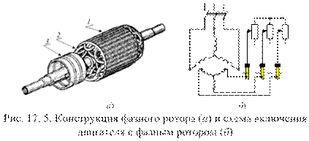
1.2. Принцип действия асинхронного двигателя.
Как было показано в лекции 15, двух или трехфазной обмоткой статора можно создать вращающееся магнитное поле. Линейная скорость движения волны определена выражением (15.17). На практике чаще используют
не линейную, а угловую скорость
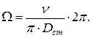 (17.1)
Подставляя в (17.1) значение ν из (15.17), получим:
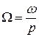 . (17.2)
Частоту вращения поля в (об/мин) легко найти, учитывая соотношение между Ω и f. Тогда:
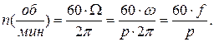 (17.3)
Число пар полюсов p представляет натуральный ряд чисел. Следовательно, частоту вращения поля можно изменять дискретно, изменением p. Например,
p 1 2 3 4 5 6
n(об/мин) 3000 1500 1000 750 600 500
В дальнейшем угловую скорость Ω и частоту вращения магнитного поля n будем обозначать индексом 1, т. е. Ω₁;и n₁.
Пересекая обмотку ротора, магнитное поле индуцирует в его стержнях Э.Д.С.:
(17.4)
Под действием этой Э.Д.С. по замкнутой обмотке ротора потечет ток. В результате взаимодействия токов ротора с магнитным полем статора на стержни ротора действуют электромагнитные силы F_{эм}. Это заставляет ротор вращаться по направлению поля с частотой n₂.
Отличительным признаком асинхронного двигателя является всегда существующая положительная разность, n₁ – n₂ > 0. Ротор никогда не может достигнуть частоты вращения магнитного поля n₁, так как при равенстве n₁ = n₂ исчезнут электромагнитные силы, приводящие его в движение.
Разность частот вращения магнитного поля и ротора
n₁ – n₂ = n_{s} (17.5)
называют частотой скольжения. Аналогичная разность скоростей
Ω₁ – Ω₂ = Ω_{s}
называется скоростью скольжения.
Отношение (17.5) к частоте вращения поля n₁ обозначают s и называют скольжением:
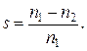 (17.6)
Скольжение часто выражают через скорость вращения, в процентах:
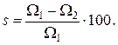 (17.7)
Очевидно, что в первый момент пуска двигателя s = 1. Асинхронные двигатели проектируют так, что на холостом ходу s_{х} = 0,001 ÷ 0,005, а при номинальной нагрузке s_{ном} = 0,05.
В установившемся режиме n_{s}, Ω_{s} и s – постоянные. Это означает, что вращающий момент двигателя М уравновешивает противодействующий момент М_{пр}. Если по каким – либо причинам противодействующий момент увеличится, то ротор начнет тормозиться, т. е. скорость вращения Ω₂ будет падать, а скорость его скольжения – увеличиваться. Но последнее вызовет изменение ряда взаимно связанных величин. Увеличатся Э.Д.С. e₂ и токи I₂ в проводниках обмотки ротора, электромагнитные силы F_{эм2} и вращающий момент М. Когда вращающий момент М станет равным противодействующему М_{пр}, изменения прекратятся. Двигатель возвратится в установившейся режим. Но скорость вращения ротора Ω₂ теперь меньше.
В случае уменьшения противодействующего момента произойдут аналогичные, но противоположно направленные физические процессы. Это означает, что асинхронный двигатель обладает свойством автоматического изменения вращающего момента, т. е. свойством саморегулирования.
1.3.Электромагнитный момент асинхронного
двигателя.
Величина электромагнитного момента, действующего на ротор диаметром D с общим числом активных проводников N₂, определяется выражениями (15. 6) и (15, 7):
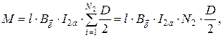(17.8)
где I_{2a} – активная составляющая тока в проводниках ротора, – действующее значение магнитной индукции в воздушном зазоре.
Определим зависимость момента от величины магнитного потока полюсов Ф_{П}. Для этого учтем, что связь между действующим и средним В_{ср} значениями магнитной индукции имеет вид:
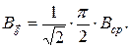
Известно (8.3), что значение В_{ср} пропорционально величине магнитного потока полюса и обратно пропорционально площади полюса τ∙l. Поэтому
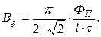 (17.9)
Выразим диаметр ротора D через число и ширину полюсов:
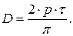 (17.10)
Подставляя (17.9) и (17.10) в (17.8), получим:
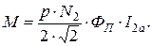 (17.11)
Видим, что электромагнитный момент асинхронного двигателя пропорционален магнитным потокам полюсов и активной составляющей токов
ротора.
Используя выражение (17.7), получим зависимость М(s)
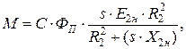 (17.12)
где 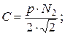 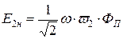 – Э.Д.С. проводников ротора в начальный момент пуска [см.(15.2а)]; R₂ и Х₂ – активное и реактивное сопротивления обмотки ротора, причем Х₂ = ω₂∙L₂ = s∙ω₁∙L₂; Х_{2н} = Х₂/s – реактивное сопротивление в начальный момент пуска.
Из (17.12) следует, что при s = 0 и s = ∞ М = 0. Значит существует максимальное (экстремальное) значение электромагнитного момента М_{м}. Исследование на экстремум позволило получить выражение для максимального значения вращающего момента:
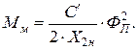 (17.13)
Выражение (17.13) показывает, что максимальный момент пропорционален квадрату магнитного потока полюсов. Но величина Ф_{П} пропорциональна напряжению (8.15). Значит, снижение напряжения приводит к резкому уменьшению магнитного потока и вращающего момента двигателя М.
Знание М_{м} позволяет привести (17.12) к виду:
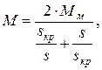 (17.14)
где s_{кр} – величина скольжения, при котором двигатель останавливается, т. е. .
График зависимости М(s) приведен на (рис.17.6). На участке от s = 0 до s_{кр} зависимость близка к линейной. На этом участке с увеличением s 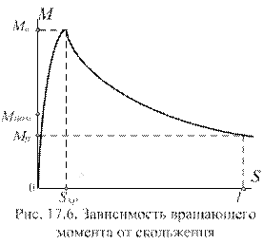
вращающий момент увеличивается. Двигатель работает устойчиво. При s = s_{кр} вращающий момент достигает максимума М = М_{м}. Асинхронные двигатели проектируют так, чтобы М_{м} был больше номинального момента М_{ном} в 2 ÷ 2,5 раза. При s> s_{кр} зависимость М(s) переходит к гиперболической. На этом участке с увеличением s вращающий момент уменьшается. Двигатель теряет свойство саморегулирования и под действием М_{пр} останавливается.
В начальный момент пуска s = 1. Вращающий момент называют пусковым, обозначают М_{П} и определяют выражением:
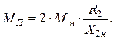(17.15)
Выражение показывает, что величина пускового момента М_{п} пропорциональна активному сопротивлению обмотки ротора.
1.4. Механическая и рабочие характеристики
асинхронного двигателя
Механической характеристикой называют зависимость скорости Ω₂ или частоты вращения ротора n₂ от электромагнитного момента М (рис.17.7).
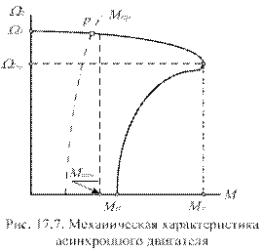
По своей форме она отличается от кривой М(s) только положением по отношению осям координат.
Механическая характеристика показывает, что при увеличении вращающего момента от нуля до максимального значения скорость (или частота вращения) ротора снижается незначительно. На участке Ω_{кр} ≤ Ω₂ ≤Ω1 проявляется свойство саморегулирования двигателя, поэтому его работа устойчивая. Всякое отклонение М_{пр} от точки равенства моментов (например, от точки p на графике) вызовет переходной процесс саморегулирования.
При перегрузке двигателя, когда М_{пр} > М_{м} двигатель входит в область неустойчивого режима. Скорость (или частота вращения) ротора уменьшается до полной остановки двигателя. Следовательно, мощность двигателя нужно выбирать так, чтобы при максимальных перегрузках сохранялось условие М_{пр} < М_{м}.
Рабочие характеристики (рис.17.8) показывают зависимость эксплуатационных параметров от мощности на валу асинхронного двигателя Р₂.
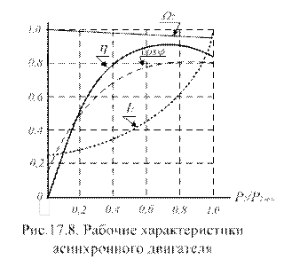
К эксплуатационным параметрам относят ток обмотки статора, активную мощность, К.П.Д., скорость ротора и коэффициент мощности двигателя. Графики рис. 17.8 построены в относительных величинах.
Графики рис. 17. 8 показывают, что в режиме холостого хода, когда М ≈ 0, ток обмотки статора I_{1х} = (0,2 ÷ 0,5)∙I_{ном}. Значение I_{1х} достаточно велико, а диапазон изменений определяется диапазоном мощностей двигателей. По мере роста нагрузки на валу ток увеличивается, в основном, его активная составляющая. За счет увеличения активной составляющей тока происходит рост коэффициента мощности cos φ от 0,2 ÷ 0,3 в режиме холостого хода до 0,7÷ 0,85 при номинальной нагрузке.
Коэффициент полезного действия η в режиме холостого хода равен нулю. Это объясняется тем, что полезная работа не выполняется, а потери в магнитопроводе и механизме двигателя номинальные. По мере увеличения мощности Р₂ К.П.Д. увеличивается. Рост η замедляется при больших нагрузках, так как потери в обмотках пропорциональны квадрату токов. Скорость ротора Ω₂ уменьшается незначительно, от 0,998∙Ω₁ в режиме холостого хода до 0,95∙Ω₁ при номинальной нагрузке.

2. СИНХРОННЫЕ ДВИГАТЕЛИ
Синхронный двигатель – это машина переменного тока. Его принцип действия основан на электромеханическом воздействии вращающегося магнитного поля статора на проводники ротора с током. Однако, если в асинхронном двигателе значение токов ротора определяется скольжением s, то в синхронном двигателе ток ротора определяется величиной стороннего источника напряжения постоянного тока. Это и обеспечивает синхронное вращение ротора и магнитного поля статора.
2.1 Конструкция и принцип работы синхронного
двигателя.
Конструкция статора синхронного двигателя такая же, как и у асинхронного двигателя. Его обмотка подключается к промышленной сети частотой 50 Гц и создает вращающееся магнитное поле.
Ротор синхронного двигателя представляет собой электромагнит. Его обмотка подключается через контактные кольца и щетки к независимому источнику напряжения постоянного тока (рис. 17.9). Токи обмотки ротора создают независимое магнитное поле. Взаимодействие двух магнитных полей заставляет вращаться ротор. Направление и скорость вращения ротора совпадают с направлением и скоростью вращения поля статора.
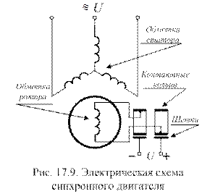
Рассмотрим принцип работы синхронного двигателя с помощью простейшей модели, показанной на рис. 17.10. На модели представлены две разделенные воздушным зазором магнитные системы. Внешняя система имитирует вращающееся магнитное поле статора. Будем полагать, что эта система может вращаться относительно своего центра. Внутренняя система модели имитирует ротор и его магнитное поле.
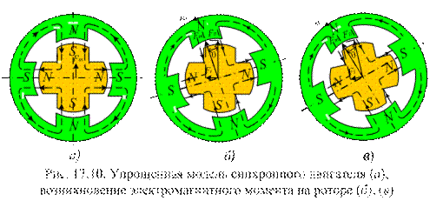
Предположим, что внешняя система полюсов (магнитное поле статора) неподвижна. Благодаря силам магнитного притяжения ротор расположится
так, что его полюсы будут находиться под противоположными полюсами
внешней системы (рис. 17.10, а). При таком расположении силы магнитного
притяжения F_{m} направлены по оси полюсов и не создают электромагнитного
момента.
Допустим, что внешняя система полюсов начала вращение с частотой n₁. В начальный момент эта система сместится относительно ротора на некоторый угол θ (рис. 17.10, б). При этом вектор силы магнитного притяжения F_{m} также повернется относительно оси полюса ротора. Теперь эта сила состоит из двух составляющих: F_{m} = F_{П} + F_{t}. Сила F_{t} называется тангенциальной. Она направлена перпендикулярно оси полюса. Совокупность составляющих F_{t}, действующих на все полюсы ротора, создает вращающий момент М.
Под действием момента М ротор приходит в движение и в дальнейшем вращается синхронно с внешней системой, с частотой n₁ (рис. 17.10, в). Видим, что обязательным условием возникновения вращающего момента в синхронном двигателе является отставание магнитного поля ротора от вращающегося магнитного поля статора на угол θ.
Перейдем от модели рис 17.10 к реальному синхронному двигателю. При включении обмотки статора в трехфазную сеть создается вращающееся со скоростью Ω = ω/p магнитное поле. Будем считать, что скорость вращения ротора равна скорости вращения магнитного поля, а на вал действует нагрузка – М_{пр}.
Магнитный поток вращающегося магнитного поля индуцирует в обмотке статора Э.Д.С. самоиндукции. Согласно (15.2а), ее значение определяется выражением
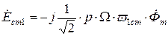 . (17.16)
Поле ротора вращается с такой же частотой и его поток также пересекает витки обмотки статора, индуцируя Э.Д.С. Е_{ст2}
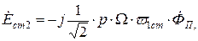 (17.17)
где Ф_{П} – поток одного полюса ротора, число витков одной фазы статора.
Фазовые соотношения между Е_{ст1} и Е_{ст2} обусловлены техническими параметрами машины и противодействующим моментом М_{пр} на валу. Складываясь они образуют результирующую Э.Д.С., Е₀, которая уравновешивает приложенное к обмотке статора напряжение
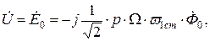 (17.18)
где Ф₀ – результирующий магнитный поток.

